
Atelier n°1
Les paires gagnantes

Jeu pour 2, 3 ou 4 personnes.

Matériel :

60 cartes nombres.

But du jeu :

Trouver une paire de nombres dont la somme forme un nombre entier.

Règle :

Un joueur distribue 4 cartes à chaque joueur et dispose 4 cartes sur la table, face visible ; les autres cartes retournées forment le sabot.

Le premier joueur prend une carte sur la table ou dans le sabot pour former une paire qu’il pose sur la table, il remet une carte de son choix, face visible sur la table.

Les joueurs suivants font de même.

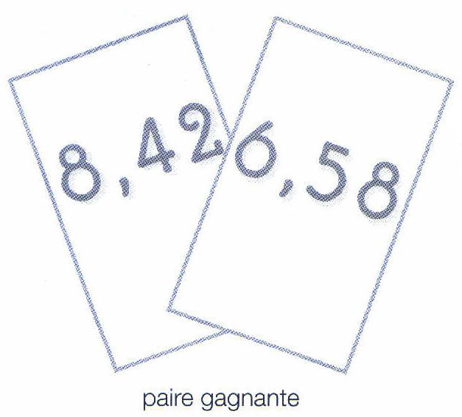
Le jeu se termine quand un des joueurs dépose sa dernière carte. Le vainqueur est celui qui a composé le plus de paires.

Atelier n°2
A la recherche des nombres décimaux 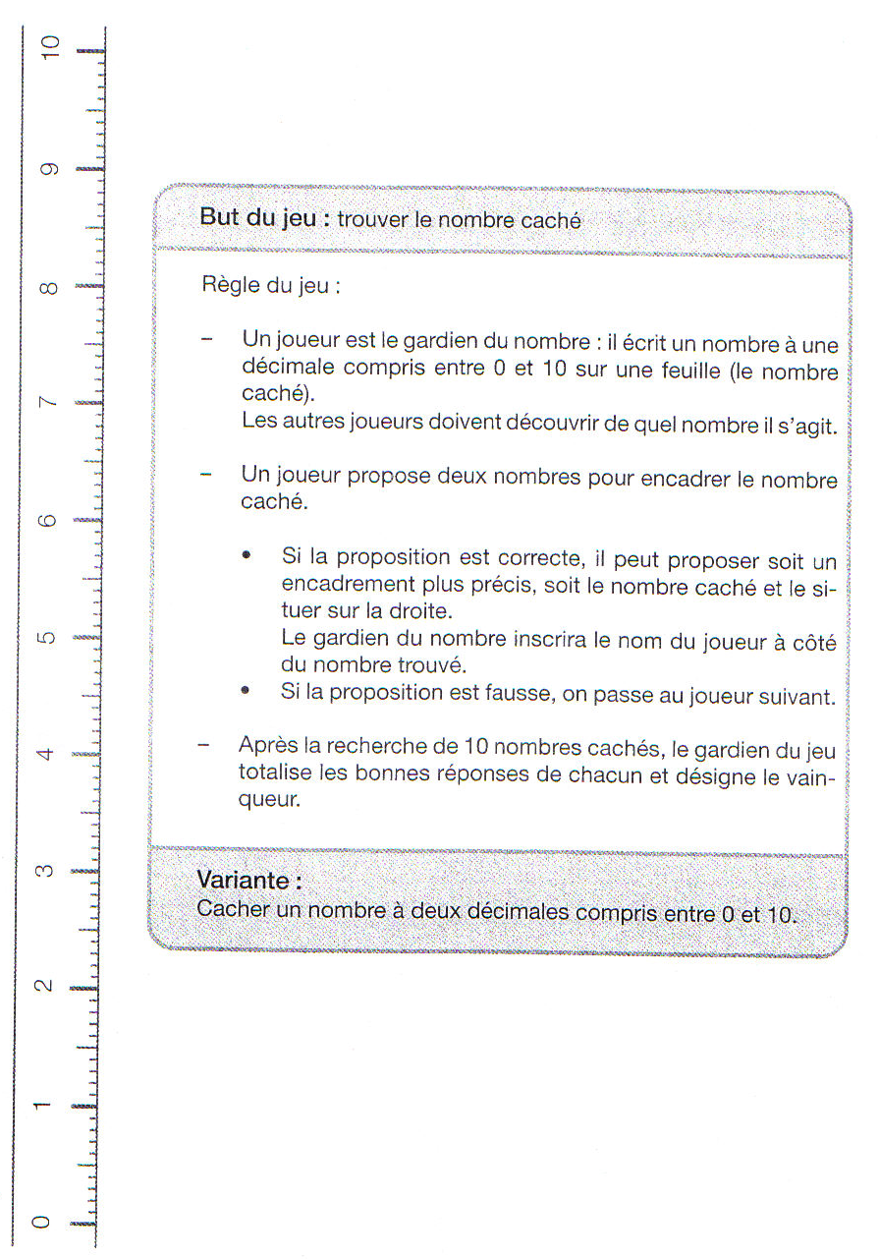

Atelier n°3
Au supermarché

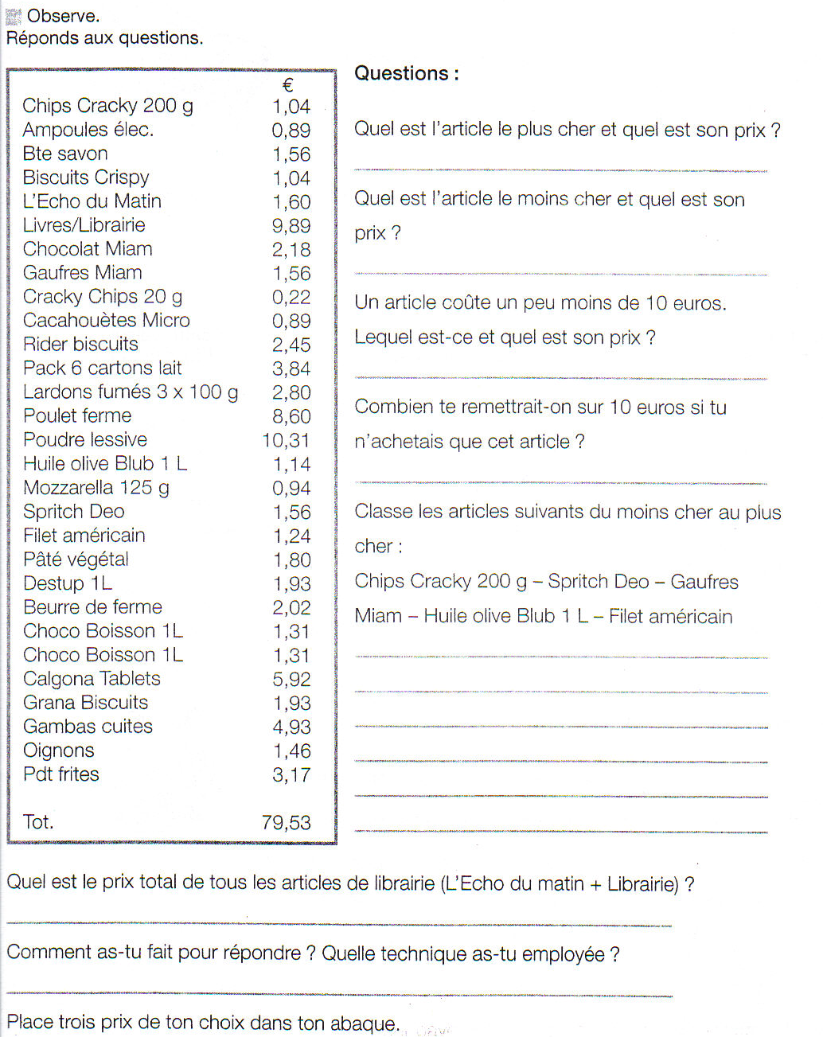
Atelier n°4
Et le zéro dans tout ça ?

5080,070

A. Supprime un zéro pour obtenir un nombre de même valeur.  5080,070 |  | B. Supprime un zéro pour que le nombre soit le plus petit possible.  5080,070 |  | C. Supprime un zéro pour que le nombre soit le plus grand possible  5080,070

